**2023年3月22日今日动态**

1. **在园情况：自主喝水**

又到了孩子们自主喝水的时间啦！孩子们都在自己喝水呢！一起来看看我们的表现吧！

|  |  |  |  |
| --- | --- | --- | --- |
| **姓名** | **自主喝水** | **姓名** | **自主喝水** |
| 李梓萌 | **√** | 孙宇辰 | **√** |
| 刘紫悦 | **√** | 张逸宸 | **√** |
| 裴敬瑗 | **√** | 范育恒 | **√** |
| 卞佳彤 | **√** | 刘丞智 | **请假** |
| 包欣颜 | **请假** | 张乐 | **√** |
| 顾芯苒 | **√** | 赵伊旸 | **请假** |
| 张伊茉 | **√** | 秦嘉哲 | **√** |
| 杜文静 | **√** | 贺政阳 | **请假** |
| 刘怡彤 | **√** | 李笑延 | **√** |
| 张诗可 | **√** |  |  |
| 梅珺彤 | **√** |  |  |
| 杜其诺 | **√** |  |  |
| 严安宁 | **√** |  |  |
| 胡茜译 | **√** |  |  |
| 王一伊 | **√** |  |  |
| 李沐桐 | **√** |  |  |
| 韩雨潼 | **√** |  |  |
| 丁泽锐 | **√** |  |  |
| 张志嘉 | **√** |  |  |

1. **区域游戏：益智区**

又到了区域游戏时间啦！孩子们来到了益智区进行游戏，益智区有很多好玩的材料呢！一起来看看我们在区域里的表现吧！

|  |  |
| --- | --- |
| **C:\Users\Tony\Desktop\新建文件夹 (3)\IMG_3996.JPGIMG_3996** | 我正在益智区玩拼图游戏呢！玩得真开心~ |
| **C:\Users\Tony\Desktop\新建文件夹 (3)\IMG_3997.JPGIMG_3997** | 张乐在益智区玩好玩的俄罗斯方块游戏呢 |
| **C:\Users\Tony\Desktop\新建文件夹 (3)\IMG_3998.JPGIMG_3998** | 我在益智区选择了一些积木，把这些积木用不同形式进行垒高。 |
| **C:\Users\Tony\Desktop\新建文件夹 (3)\IMG_3999.JPGIMG_3999** | 我也在益智区进行游戏，益智区的游戏可真有趣呢！ |

1. **集体活动：绘画《乌龟》**

本节活动是一节临摹类的绘画活动，临摹的主题为乌龟。乌龟构图简单，它有圆圆的坚硬的壳，壳上有漂亮的花纹，还有一个小脑袋和四只小脚，一条短尾巴。本次活动引导孩子先观察乌龟外形，然后画出椭圆形，在椭圆形上画出乌龟壳上的花纹以及乌龟头、脚和尾巴。快来看看我们在活动中的表现吧！

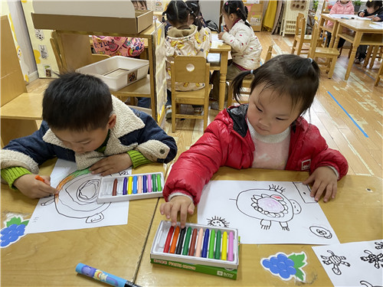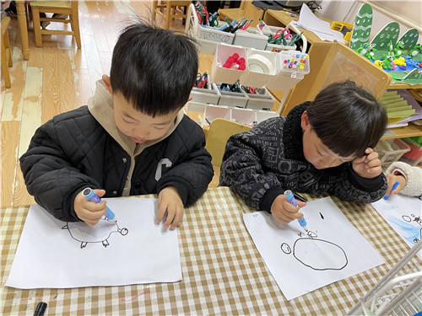

我们在纸上画了一只大大的乌龟 我们画得乌龟的身体是圆圆的

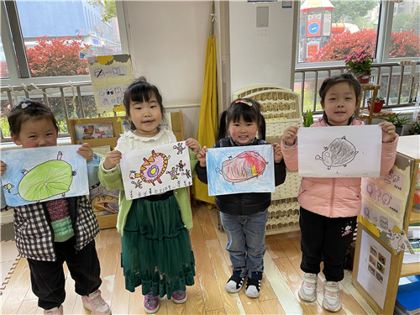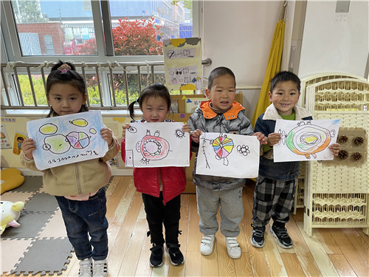

快看！我们的乌龟画好啦~ 一起来看看我们画得可爱的乌龟吧

**四、温馨提示**

  我们周日的亲子游是我们班级一次集体性的活动哦，届时我们会带着孩子和家长们一起去啦！同时本次游玩还有一些任务清单，游戏性更强，孩子们都兴趣浓厚，纷纷表示都很想去，报名就要截止啦，欢迎大家抓紧时间积极报名哦~